##### http://4.bp.blogspot.com/-DvSjZuC4Ajs/UNtdtCyewNI/AAAAAAAAFwg/Y3k81zAjPVI/s1600/000_FE~1.JPGMISA CON NENOS

##### 31 de decembro 2017

**Sagrada Familia**

##### Evanxeo Lucas 2, 22-40:

##### “O *neno ía crecendo, cheo de sabedoría.*

Mensaxe: **Nace Xesús nunha FAMILIA.**

**QUERE E COIDA a túa!**

##### ACOGIDA

**Irmáns e irmás:**

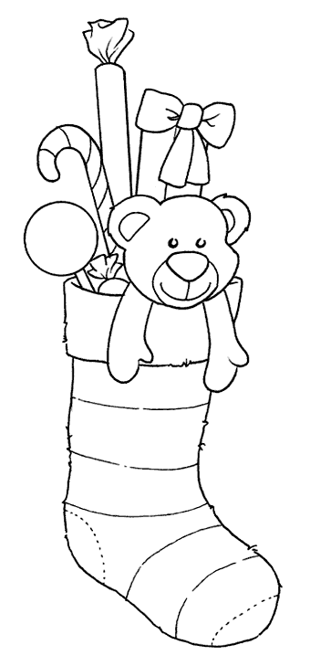Con toda a alegría do Nadal reunímonos neste domingo para celebrar á Sagrada Familia. Deus fíxose un dos nosos, veu compartir a nosa vida. Xesús, sendo neno, creceu, robusteceuse e encheuse de sabedoría no seu pobo, aprendendo na súa casa, cos seus pais, a amar e a rezar a Deus. Na casa aprendemos aquelas cousas fundamentais que marcan o resto da vida, especialmente cando unha casa está chea de Deus, como a de Xesús en Nazaré. Recemos hoxe pola nosa familia e por todas as familias do mundo, coas súas alegrías, temores e esperanzas, para que as Deus bendiga a todas.

**Saúdo: *Que a paz, o amor e a graza de Deus manifestados en Cristo, nado para a nosa salvación, estea convosco.***

*(Pódese acompañar ao sacerdote cunha Icona da Sagrada Familia; no altar pódese colocar unha casiña do portal coas tres figuriñas: Xesús, María e Xosé. Non estaría mal que algunha familia ou varias realizasen as peticións ou as ofrendas, etc)*.

**2. PERDÓN**

##### *Recoñezamos os nosos pecados.*

* Fillo de Deus, que nacido de María, fixécheste o noso irmán.***S*eñor, ten piedade de nós**.
* Fillo de María, que coñeces e comprendes a nosa debilidade. **Cristo, ten piedade de nós.**
* Fillo primoxénito do Pai, que fas de todos nós unha soa familia. **Señor, ten piedade de nós.**

*Que Deus, noso Pai, teña misericordia de nós, perdoe os nosos pecados e nos leve á vida eterna.*

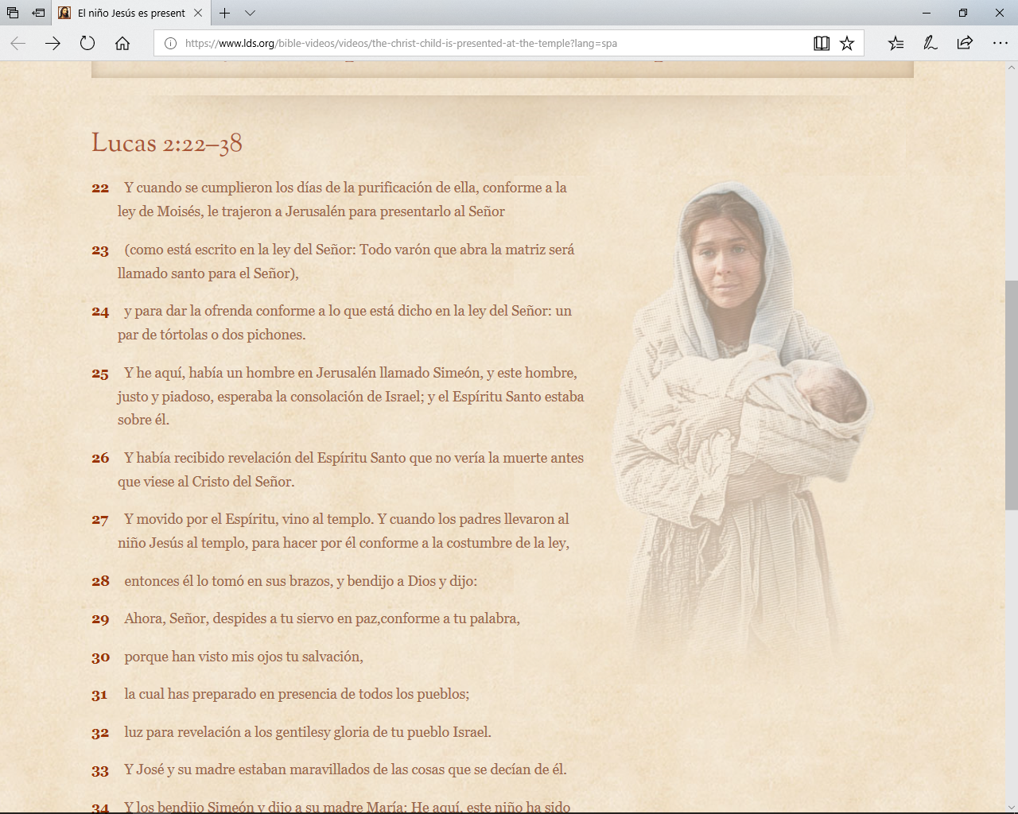**3. PETICIÓNS**

* *Damos grazas a Deus polas nosas familias e pedimos por todas, especialmente polas máis necesitadas, dicindo:* ***-Pedímoscho, Pai****.*

1. Para que a familia sexa comunidade permanente de vida e amor. ***Oremos.***
2. Para que nas nosas familias nos amemos cada día máis superando as dificultades. ***Oremos.***
3. Para que nas nosas familias poñamos amor e alegría ao noso redor e abrámonos aos que nos necesiten. ***Oremos.***
4. Para que as familias en crise, sen traballo ou que viven con tensións, atopen axuda e fortaleza para saír adiante. ***Oremos.***
5. Para que eduquemos na fe aos nosos fillos orando e participando xuntos na eucaristía. ***Oremos.***
6. Para que saibamos valorar a presenza dos avós en casa, vexamos neles a fonte da sabedoría, o tronco onde naceu o que somos e temos. ***Oremos.***
7. Para que fagamos das nosas familias fogares, pequenas igrexas, santuarios

de vida e de amor. ***Oremos.***

*Oremos: Pai, envolve no teu amor a este mundo e bendí a todas as familias.*

**4. OFRENDAS para nenos**

**- CUERDA CON NUDOS O UNA PIÑA:** Con esta corda repleta de nós (con esta piña), queremos simbolizar a forza e o segredo da familia: o amor fai posible a unión entre todos.

**- ICONA DA SDA. FAMILIA:** Con esta icona da Sagrada. Familia, queremos traer ante o altar, a gratitude de todas as familias da nosa parroquia por ter escollido Deus unha familia para vir ao mundo.

**- PAN E VIÑO:** Co cáliz repleto de viño e a patena desbordante de pan, levamos ata o altar as fatigas, os traballos, os éxitos, os estudos, a responsabilidade, as dificultades e o amor de todas as nosas familias.

**OFRENDAS familiares**

-ESPOSO: Neste día en que miramos a Xesús coa súa familia, queremos presentar estas ofrendas, levadas por uns avós, uns pais e uns nenos, en representación das nosas familias.

-ESPOSA: Ofrecémosche estas **alianzas,** signo do compromiso de comuñón, fidelidade e entrega da nosa vida matrimonial.

-ESPOSO: Tamén traemos ao teu altar un cadro da **Sagrada Familia** como expresión do noso desexo de facer dos nosos fogares pequenas igrexas domésticas onde se vivan os valores da Familia de Nazaré.

-ESPOSA: E presentámosche o **viño e o pan,** froitos da terra e do traballo dos homes, que serán para nós pan de Vida e bebida de Salvación, para poñer sobre o altar a vida das nosas familias.

-

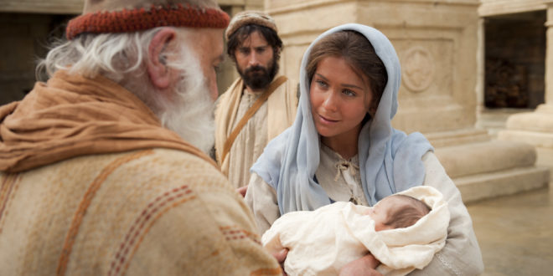

**5. VÍDEOS OU PPW PARA ESTE DOMINGO: Sobre a Sda. Familia**

-Lc. 2, 22-40, película: <https://www.youtube.com/watch?v=txc8LRGp9Gw>

-Presentación de Xesús e Profecía de Simeón, película: <https://www.youtube.com/watch?v=8qZNLcvy4tQ>

-O neno Xesús presentado no templo, película: <https://www.youtube.com/watch?v=HwfS9cE03C4>

-Presentación no templo, debuxos: <https://www.youtube.com/watch?v=jPe0tC2LD9I>

- Xesús perdido no templo, debuxos: https://www.youtube.com/watch?v=eA-GWsLAEIo

-Sabedoría para compartir, reflexión: <https://www.youtube.com/watch?v=qd0vNXqFsuo>

-Levántate, reflexión : <http://www.youtube.com/watch?v=0IXLhpEhrkA>

-No obradoiro de Nazaré, canción: <http://www.youtube.com/watch?v=DYwhG0RqXgU>

**-**Oración pola familia, Padre Zezinho: <http://www.youtube.com/watch?v=ZaBEr_CvRRk>

-Canto á familia: <http://www.youtube.com/watch?v=5vieJwg-YJk>

-Canción para a familia, Robert León: <https://www.youtube.com/watch?v=yzI7chnMVkY>

-O mellor que a vida me deu, Pimpinela: <https://www.youtube.com/watch?v=SaBYkOxoQ6c>

-Vanse- Pimpinela: <https://www.youtube.com/watch?v=5A2eJRH76PE>

[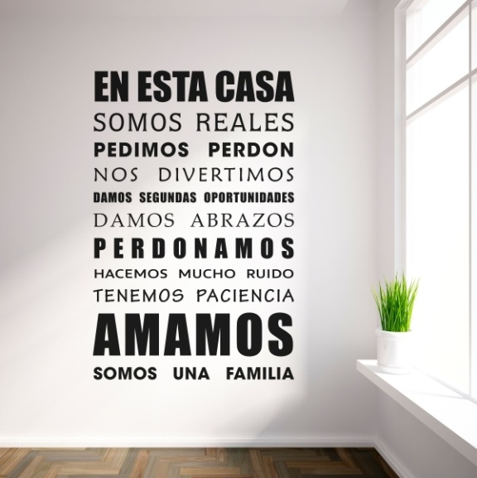](http://www.google.es/url?sa=i&rct=j&q=&esrc=s&source=images&cd=&cad=rja&uact=8&ved=0ahUKEwi0zvjRjq3YAhVDshQKHaWDDIkQjRwIBw&url=http://masquevinilo.com/vinilos-decorativos-con-textos/612-vinilo-decorativo-familia.html&psig=AOvVaw1_BizfUcGKcVmmu7VKKLpN&ust=1514564492206283)